# Arquitectura, Diseño, Implementación y Despliegue

Arquitectura del Servidor  
El servidor está desarrollado en Node.js y ofrece una API Rest de la que se sirve la aplicación para las descargas y las funcionalidades online.

Este servidor ha sido desarrollado con una arquitectura por capas basada en Modelo-Vista-Controlador, aunque la vista no tiene importancia en este primer sprint, por lo que no se ha representado en la *Figura 2*.

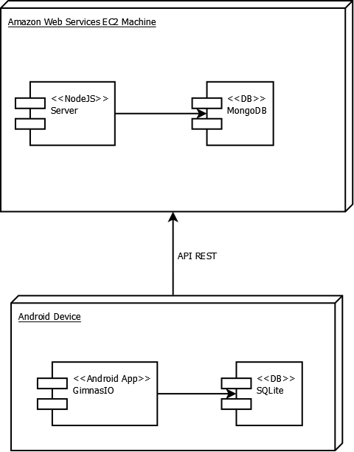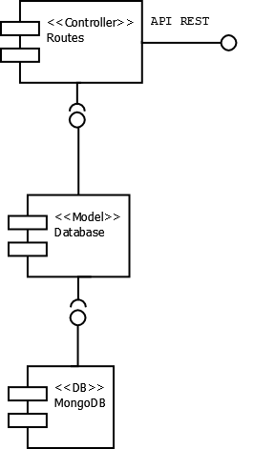

Figura - Diagrama de Despligue del servidor

Figura - Diagrama CyC del servidor

En la *Figura 1* se encuentra el diagrama de despliegue del servidor, en ella podemos apreciar que se encuentra desplegado sobre una única máquina EC2 en la nube hosteada en Amazon Web Services. En ella se encuentran tanto la base de datos Mongo como la aplicación Node del servidor. Desde esa máquina se ofrecen los servicios API Rest que utiliza la App Android, que a su vez almacena los datos en su propia base de datos SQLite.

La API cuenta con distintos métodos para consultar: Ejercicios, Rutinas, Fechas de actualización, Datos de almacenamiento y Gimnasios registrados.

### Ejercicios

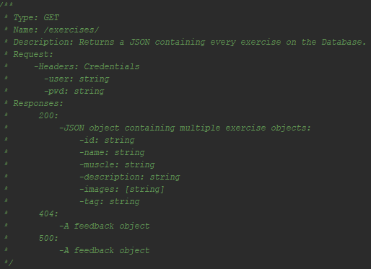

Figura 3 - Especificación de la API GET Ejercicios

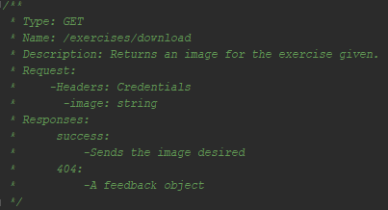

Figura 4 - Especificación de la API GET /exercises/download

### Datos de almacenamiento

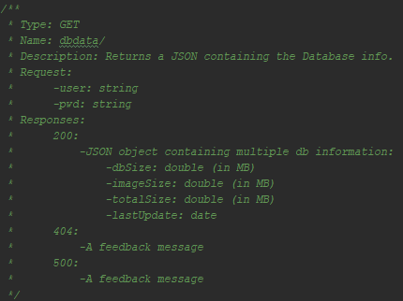

Figura 5 - Especificación de la API GET /dbdata

### Rutinas

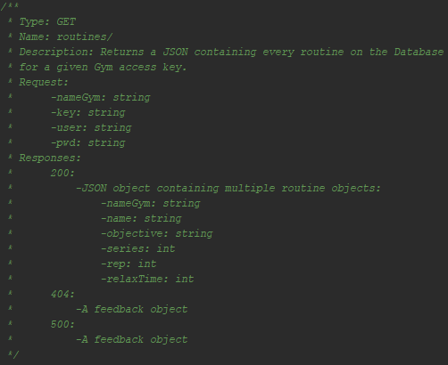

Figura 6 - Especificación de la API GET Rutinas

### Gimnasios

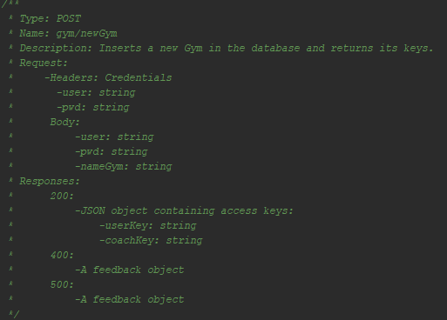

Figura 7 - Especificación de la API POST crear nuevo gimnasio

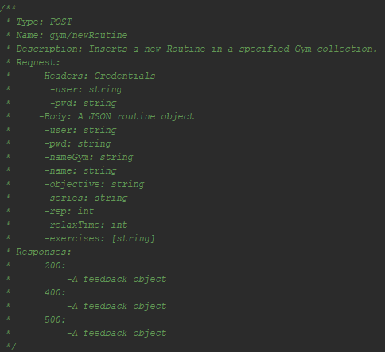

Figura 8 - Especificación de la API POST nueva rutina de gimnasio

### Actualizaciones

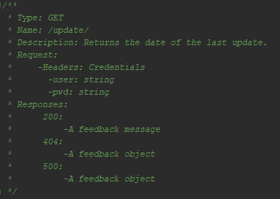

Figura 9 - Especificación de la API GET fecha de última actualización

## Arquitectura Android

Para la app de Android se ha seguido la arquitectura descrita en la Figura 10. El componente DBAdapter se encarga de gestionar la base de datos ofreciendo interfaces. Para ello hace uso de los objetos de dominio que representan la información de la base de datos. Existe además un objeto JSONHandler que se encarga de ofrecer la transformación de los objetos JSON que devuelve la API a objetos List.

Finalmente, las actividades se encargan de recoger todas estas funcionalidades y utilizarlas para representar los elementos por la pantalla.

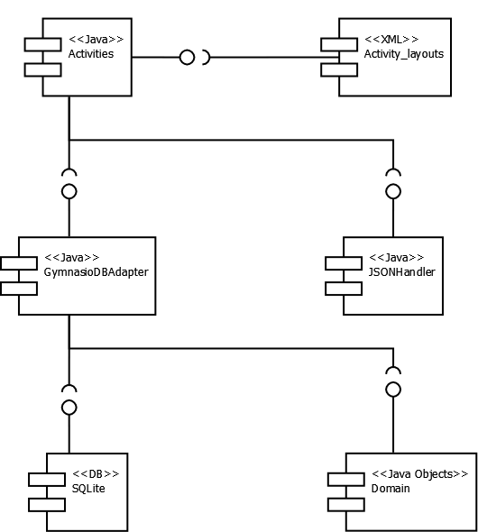

Figura - Diagrama de CyC de la aplicación Android